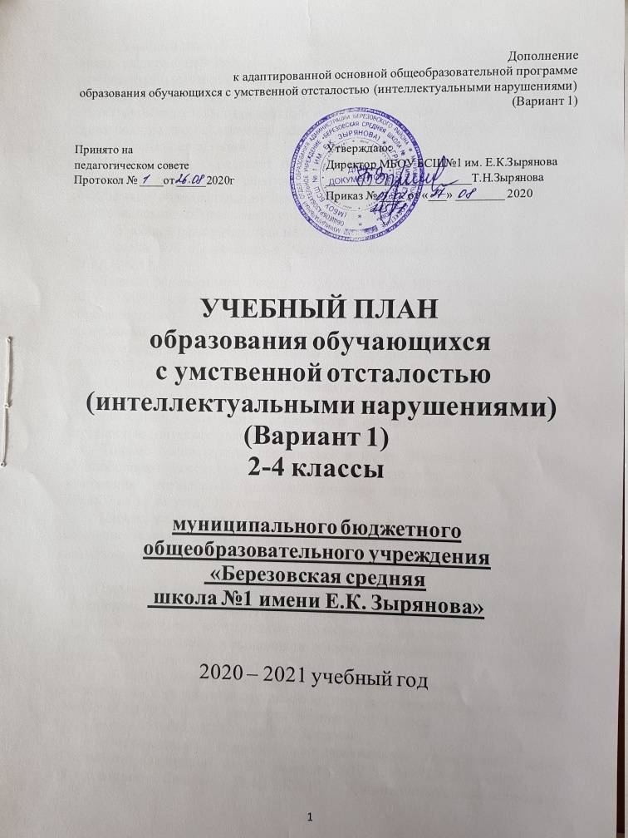

Учебный план МБОУ БСШ№1 им. Е. К. Зырянова (далее ― Учебный план), реализующей АООП для обучающихся с умственной отсталостью (интеллектуальными нарушениями) (Вариант 1), фиксирует общий объем нагрузки, максимальный объём аудиторной нагрузки обучающихся, состав и структуру обязательных предметных областей, распределяет учебное время, отводимое на их освоение по классам и учебным предметам и формы промежуточной аттестации.
Учебный план определяет общие рамки принимаемых решений при разработке содержания образования, требований к его усвоению и организации образовательной деятельности, а также выступает в качестве одного из основных механизмов его реализации.
Учебный план разработан на основе:
- Закона «Об образовании в Российской Федерации» № 273 – ФЗ от
29.12.2012 г.;
- Приказ Минобрнауки России от 30.08.2013 № 1015 (ред. от 27 апреля 2019) «Об утверждении Порядка организации и осуществления образовательной деятельности по основным общеобразовательным программам – образовательным программам начального общего, основного общего и среднего общего образования» (Зарегистрировано в Минюсте Росси 01.10.2013 № 30067);
- Приказа Министерства образования и науки Российской Федерации №1599 от 19.12.2014 г. «Об утверждении федерального государственного образовательного стандарта образования обучающихся с умственной отсталостью (интеллектуальными нарушениями)»;
- Письма Министерства образования и науки Российской Федерации (Минобрнауки России) «Об организации образования обучающихся с умственной отсталостью (интеллектуальными нарушениями) №ВУС – 1788/07 от 11 августа 2016 года;
- Письма министерства образования и науки Российской Федерации «О создании условий для получения образования детьми с ограниченными возможностями здоровья и детьми- инвалидами» №АФ-150/06 от 18.04.2008 г.;
- Примерной адаптированной основной общеобразовательной программы образования (далее ― АООП) обучающихся с умственной отсталостью (интеллектуальными нарушениями), (одобренной решением федерального учебно-методического объединения по общему образованию (протокол от 22 декабря 2015 г. № 4/15);
- Адаптированной основной общеобразовательной программы обучающихся с умственной отсталостью (интеллектуальными нарушениями) МБОУ БСШ № 1 им. Е.К. Зырянова (Вариант 1) 1-4 класс.
- Устава МБОУ БСШ№ 1 им Е.К. Зырянова;
- Постановления Главного государственного санитарного врача Российской Федерации от 29 декабря 2010 г. N 189 г. Москва "Об утверждении СанПиН 2.4.2.2821-10 "Санитарно-эпидемиологические требования к условиям и организации обучения в общеобразовательных учреждениях";
- Приказа Министерства просвещения Российской Федерации (Минпросвещения России) «О федеральном перечне учебников, рекомендованных к использованию при реализации имеющих государственную аккредитацию образовательных программ начального общего, основного общего, среднего общего образования» от 28.12.2018 г. № 345;
- Приказа Министерства просвещения Российской Федерации (Минпросвещения России) «О внесении изменения в федеральный перечень учебников, рекомендованных к использованию при реализации имеющих государственную аккредитацию образовательных программ начального общего, основного общего, среднего общего образования, сформированный приказом Министерства просвещения Российской Федерации от 28.12.2018 № 345» от 22.11.2019 г. № 632;
- Приказа Министерства просвещения Российской Федерации (Минпросвещения России) «О внесении изменения в федеральный перечень учебников, рекомендованных к использованию при реализации имеющих государственную аккредитацию образовательных программ начального общего, основного общего, среднего общего образования, утвержденный приказом Министерства просвещения Российской Федерации от 28.12.2018 № 345» от 08.05.2019 г. № 233;
- Постановления Главного государственного санитарного врача России от 10.07.2015 № 26, СанПиН Главного государственного санитарного врача России от 10.07.2015 № 2.4.2.3286-15Об утверждении СанПиН 2.4.2.3286-15 "Санитарно-эпидемиологические требования к условиям и организации обучения и воспитания в организациях, осуществляющих образовательную деятельность по адаптированным основным общеобразовательным программам для обучающихся с ограниченными возможностями здоровья" в редакции от 1 сен 2016;
- Заключений психолого-медико-педагогической комиссии муниципального отдела образования администрации Березовского района.
Продолжительность учебного года во 2-4 классах – не менее 34 недель. Продолжительностью урока – не превышает 40 минут по пятидневной рабочей неделе.
Освоение адаптированной основной общеобразовательной программы для детей с умственной отсталостью (интеллектуальными нарушениями) по учебным предметам сопровождается промежуточной аттестацией, проводимой в следующих формах:
Предметные области | Учебные предметы  Классы | Формы промежуточной аттестации
 |  | II | III | IV
Язык и речевая практика | Русский язык | КР | КР | КР
 | Чтение | ТЧ | ТЧ | ТЧ
 | Речевая практика | УС | УС | УС
Математика | Математика | КР | КР | КР
Естествознание | Мир природы и человека | ТР | ТР | ТР
Искусство | Музыка | ТР | ТР | ТР
 | Изобразительное искусство | ТР | ТР | ТР
Технология | Ручной труд | ТР | ТР | ТР
Физическая культура | Физическая культура | СКН | СКН | СКН
КР – контрольная работа
ТЧ – техника чтения
УС – устное сообщение
ТР– творческая работа
СКН – сдача контрольных нормативов
Учебный план состоит из двух частей — обязательной части и части, формируемой участниками образовательных отношений.
Обязательная часть учебного плана определяет состав учебных предметов обязательных предметных областей, которые должны быть реализованы во всех имеющих государственную аккредитацию образовательных организациях, реализующих АООП, и учебное время, отводимое на их изучение по классам (годам) обучения.
Обязательная часть учебного плана отражает содержание образования, которое обеспечивает достижение важнейших целей современного образования обучающихся с умственной отсталостью (интеллектуальными нарушениями):
формирование жизненных компетенций, обеспечивающих овладение системой социальных отношений и социальное развитие обучающегося, а также его интеграцию в социальное окружение;
формирование основ духовно-нравственного развития обучающихся, приобщение их к общекультурным, национальным и этнокультурным ценностям;
формирование здорового образа жизни, элементарных правил поведения в экстремальных ситуациях.
№ п/п | Предметные  области | Основные задачи реализации содержания
1 | Язык и речевая практика. | Русский язык.  Формирование первоначальных навыков чтения и письма в процессе овладения грамотой. Формирование элементарных представлений о русском (родном) языке как средстве общения и источнике получения знаний. Использование письменной коммуникации для решения практико-ориентированных задач.  Чтение.  Осознание значения чтения для решения социально значимых задач, развития познавательных интересов, воспитания чувства прекрасного, элементарных этических представлений, понятий, чувства долга и правильных жизненных позиций. Формирование и развитие техники чтения, осознанного чтения доступных по содержанию и возрасту литературных текстов. Формирование коммуникативных навыков в процессе чтения литературных произведений.  Речевая практика.  Расширение представлений об окружающей действительности. Обогащение лексической и грамматико-синтаксической сторон речи. Развитие навыков связной устной речи. Развитие навыков устной коммуникации и их применение в различных ситуациях общения. Ознакомление со средствами устной выразительности, овладение нормами речевого этикета.
2 | Математика. | Математика.  Овладение началами математики (понятием числа, вычислениями, решением арифметических задач и другими). Овладение способностью пользоваться математическими знаниями при решении соответствующих возрасту житейских задач (ориентироваться и использовать меры измерения пространства, времени, температуры в различных видах практической деятельности). Развитие способности использовать некоторые математические знания в жизни.
3 | Естествознание. | Мир природы и человека.  Формирование представлений об окружающем мире: живой и неживой природе, человеке, месте человека в природе, взаимосвязях человека и общества с природой. Развитие способности к использованию знаний о живой и неживой природе и сформированных представлений о мире для осмысленной и самостоятельной организации безопасной жизни в конкретных природных и климатических условиях.
4 | Искусство. | Музыка.  Формирование и развитие элементарных умений и навыков, способствующих адекватному восприятию музыкальных произведений и их исполнению. Развитие интереса к музыкальному искусству; формирование простейших эстетических ориентиров.  Изобразительное искусство.  Формирование умений и навыков изобразительной деятельности, их применение для решения практических задач. Развитие художественного вкуса: умения отличать "красивое" от "некрасивого"; понимание красоты как ценности; воспитание потребности в художественном творчестве.
5 | Технология. | Ручной труд.  Овладение элементарными приемами ручного труда, общетрудовыми умениями и навыками, развитие самостоятельности, положительной мотивации к трудовой деятельности. Получение первоначальных представлений о значении труда в жизни человека и общества, о мире профессий и важности выбора доступной профессии.
6 | Физическая культура. | Физическая культура.  Формирование установки на сохранение и укрепление здоровья, навыков здорового и безопасного образа жизни; соблюдение индивидуального режима питания и сна. Воспитание интереса к физической культуре и спорту, формирование потребности в систематических занятиях физической культурой и доступных видах спорта. Формирование и совершенствование основных двигательных качеств: быстроты, силы, ловкости и других. Формирование умения следить за своим физическим состоянием, величиной физических нагрузок, адекватно их дозировать. Овладение основами доступных видов спорта (легкой атлетикой, гимнастикой, лыжной подготовкой и другими) в соответствии с возрастными и психофизическими особенностями обучающихся. Коррекция недостатков познавательной сферы и психомоторного развития; развитие и совершенствование волевой сферы. Воспитание нравственных качеств и свойств личности.
Часть учебного плана, формируемая участниками образовательных отношений, обеспечивает реализацию особых (специфических) образовательных потребностей, характерных для данной группы обучающихся, а также индивидуальных потребностей каждого обучающегося.
Таким образом, часть учебного плана, формируемая участниками образовательных отношений, предусматривает: увеличение учебных часов, отводимых на изучение отдельных учебных предметов обязательной части (русский язык и математика).
Содержание коррекционно-развивающей области учебного плана представлено коррекционными занятиями (логопедическими и психокоррекционными) и ритмикой. Всего на коррекционно-развивающую область отводится 6 часов в неделю.
Выбор коррекционных индивидуальных и групповых занятий, их количественное соотношение осуществляется общеобразовательной организацией совместно с родителями (законными представителями) обучающегося, исходя из психофизических особенностей обучающихся с умственной отсталостью на основании рекомендаций психолого-медико-педагогической комиссии. Время, отведенное на реализацию коррекционно-развивающей области, не учитывается при определении максимально допустимой недельной нагрузки, но учитывается при определении объемов финансирования.
Организация занятий по направлениям внеурочной деятельности (нравственное, социальное, общекультурное, спортивно-оздоровительное) является неотъемлемой частью образовательной деятельности в МБОУ
БСШ № 1 им. Е.К.Зырянова. Образовательная организация предоставляет обучающимся возможность выбора спектра занятий, направленных на их развитие.
Выбор направлений внеурочной деятельности и распределение на них часов самостоятельно осуществляется общеобразовательной организацией в рамках общего количества часов, предусмотренных учебным планом (4 часа).

Годовой учебный план общего образования
обучающейся с умственной отсталостью
(интеллектуальными нарушениями)
Предметные области |  | Классы  Учебные предметы | Количество часов в неделю |  |  | Всего
 |  |  | II | III | IV
Обязательная часть
1. Язык и речевая практика |  | 1.1. Русский язык | 102 | 102 | 102 | 306
 |  | 1.2. Чтение | 136 | 136 | 136 | 408
 |  | 1.3. Речевая практика | 68 | 68 | 68 | 204
2. Математика |  | 2.1. Математика | 136 | 136 | 136 | 408
3. Естествознание |  | 3.1. Мир природы и человека | 34 | 34 | 34 | 102
4. Искусство |  | 4.1. Музыка | 34 | 34 | 34 | 102
 |  | 4.2. Изобразительное искусство | 34 | 34 | 34 | 102
5. Физическая культура |  | 5.1. Физическая культура | 102 | 102 | 102 | 306
6. Технологии |  | 6.1. Ручной труд | 34 | 34 | 34 | 102
Итого |  |  | 680 | 680 | 680 | 2040
Часть, формируемая участниками образовательных отношений |  |  | 102 | 102 | 102 | 306
Язык и речевая практика | Русский язык |  | 68 | 68 | 68 | 204
Математика | Математика |  | 34 | 34 | 34 | 102
Максимально допустимая годовая нагрузка (при 5-дневной учебной неделе) |  |  | 884 | 884 | 884 | 2652
Коррекционно-развивающая область (коррекционные занятия и ритмика): |  |  | 204 | 204 | 204 | 612
Развитие психомоторных и сенсорных процессов |  |  | 34 | 34 | 34 | 102
Развитие основных психических функций (познавательная сфера) |  |  | 68 | 68 | 68 | 204
Ритмика |  |  | 68 | 68 | 68 | 204
Логопедическое занятие |  |  | 68 | 68 | 68 | 204
Дефектологическое занятие |  |  | 68 | 68 | 68 | 204
Внеурочная деятельность |  |  | 306 | 306 | 306 | 918
Спортивные игры |  |  | 34 | 34 | 34 | 102
Я, ты, он, она – вместе дружная семья |  |  | 68 | 68 | 68 | 204
Волшебный мир творчества |  |  | 34 | 34 | 34 | 102
Всего к финансированию |  |  | 1122 | 1122 | 1122 | 3366

Недельный учебный план общего образования
обучающейся с умственной отсталостью
(интеллектуальными нарушениями)
Предметные области |  | Классы  Учебные предметы | Количество часов в неделю |  |  | Всего
 |  |  | II | III | IV
Обязательная часть
1. Язык и речевая практика |  | 1.1. Русский язык | 3 | 3 | 3 | 9
 |  | 1.2. Чтение | 4 | 4 | 4 | 12
 |  | 1.3. Речевая практика | 2 | 2 | 2 | 6
2. Математика |  | 2.1. Математика | 4 | 4 | 4 | 12
3. Естествознание |  | 3.1. Мир природы и человека | 1 | 1 | 1 | 3
4. Искусство |  | 4.1. Музыка | 1 | 1 | 1 | 3
 |  | 4.2. Изобразительное искусство | 1 | 1 | 1 | 3
5. Физическая культура |  | 5.1. Физическая культура | 3 | 3 | 3 | 9
6. Технологии |  | 6.1. Ручной труд | 1 | 1 | 1 | 3
Итого |  |  | 20 | 20 | 20 | 60
Часть, формируемая участниками образовательных отношений |  |  | 3 | 3 | 3 | 9
Язык и речевая практика | Русский язык |  | 2 | 2 | 2 | 6
Математика | Математика |  | 1 | 1 | 1 | 3
Максимально допустимая недельная нагрузка (при 5-дневной учебной неделе) |  |  | 23 | 23 | 23 | 69
Коррекционно-развивающая область (коррекционные занятия и ритмика): |  |  | 6 | 6 | 6 | 18
Развитие психомоторных и сенсорных процессов |  |  | 1 | 1 | 1 | 3
Развитие основных психических функций (познавательная сфера) |  |  | 2 | 2 | 2 | 6
Ритмика |  |  | 1 | 1 | 1 | 3
Логопедическое занятие |  |  | 1 | 1 | 1 | 3
Дефектологическое занятие |  |  | 1 | 1 | 1 | 3
Внеурочная деятельность |  |  | 4 | 4 | 4 | 12
Спортивные игры |  |  | 1 | 1 | 1 | 3
Я, ты, он, она – вместе дружная семья |  |  | 2 | 2 | 2 | 6
Волшебный мир творчества |  |  | 1 | 1 | 1 | 3
Всего к финансированию |  |  | 33 | 33 | 33 | 99
Учебно-методический комплекс, реализуемый в рамках учебного плана
обучающихся с умственной отсталостью
(интеллектуальными нарушениями)

Предмет | Класс | Автор
Русский язык | 2,3,4 классы | «Русский язык», В.Е.Якубовская, Я.В.Коршунова, издательство «Просвещение».
Чтение | 2,3,4 классы | «Чтение», С.Ю.Ильина, А.И.Аксенова, Т.М.Головина, издательство «Просвещение».
Математика | 2,3,4 классы | «Математика», Т.В.Алышева, издательство «Просвещение».
Мир природы и человека | 2,3,4 классы | «Мир природы и человека», Н.Б. Матвеева, И.А.Ярочкина, М.А.Попова
Ручной труд | 2,3,4 классы | «Технология. Ручной труд», Л.А.Кузнецова, издательство «Просвещение».
Изобразительное искусство | 2,3,4 классы | «Изобразительное искусство», М.Ю. Рау, М.А.Зыкова, издательство «Просвещение».
Музыка | 2,3,4 классы | «Музыка», Е.Д.Крицкая, Е.П.Сергеева, Т.С.Шмагина, издательство «Просвещение».
Физическая культура | 2,3,4 классы | «Физическая культура», В.И.Лях, издательство «Просвещение».

